Análisis Geoespacial de la Comunidad de Madrid con QGIS

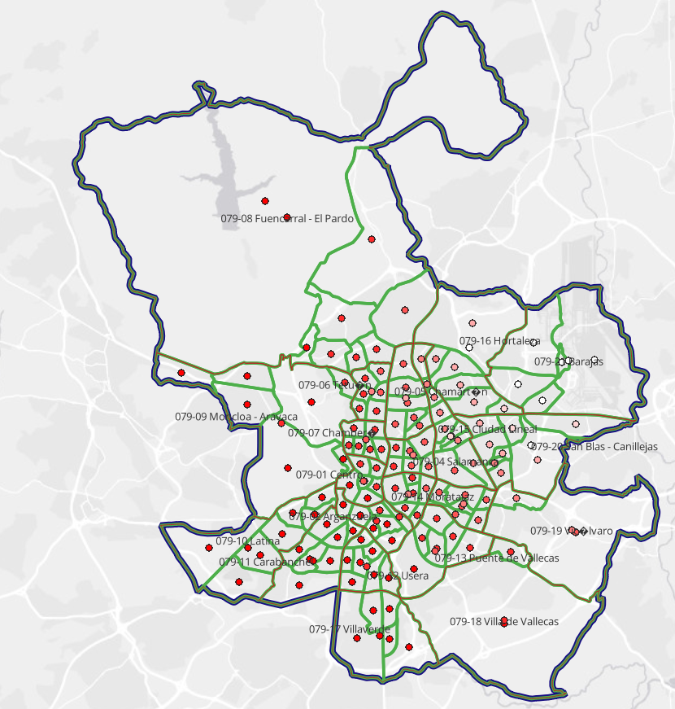

Adrián Yared Armas de la Nuez

**Contenido**

**_____________________________________________**

**1. Objetivo 3**

**2. Resolución 3**

**2.1 Creación del mapa base 3**

**2.1 Añadir capas: /Datos Madrid/Barrios- .shp 3**

**2.1.1 Añadir capa 3**

**2.1.2 Seleccione el archivo y le doy a añadir. 4**

**2.1.3 Resultado 4**

**2.2 Centroides Barrios Madrid 5**

**2.2.1 Añadir capa 5**

**2.2.2 Resultado 6**

**2.3 Contorno de los barrios 7**

**2.3.1 Disolver 7**

**2.3.2 Disolver Centroides 7**

**2.3.3 Resultado 7**

**2.4 Distritos de Madrid 8**

**2.4.1 Añadir la capa de distritos 8**

**2.4.2 Resultado 9**

**2.4.3 Comprobación de los datos 10**

**2.4.4 Creación de filtro 11**

**2.5 Etiquetas en los municipios 12**

**2.5.1 Añadir etiquetas 12**

**2.6 Resultado hasta el momento 14**

**2.7 Centroide capa distritos 14**

**2.7.1 Creación de capa de centroides 14**

**2.7.2 Comprobación de validez 15**

**2.7.3 Corrección de la geometría 16**

**2.7.4 Generación de centroides 17**

**2.8 Contorno del municipio de Madrid 18**

**2.8.1 Creación de capa de centroides 18**

**2.9 Centroide capa Barrios 19**

**2.9.1 Creación de capa de centroides 19**

**2.9.2 Resultado 20**

**2.9.3 Posible error 21**

**2.10 Matriz de distancia 22**

**2.9.1 Creación de la matriz de distancia 22**

**2.9.2 Resultado 22**

**2.9.3 Comprobación de los valores 23**

**2.9.4 En caso de error 24**

**2.11 Etiquetado del mapa 24**

**2.11.1 Activación y configuración 24**

**2.12 Resultado: 26**

**2.12.1 Capas 26**

**2.12.2 Mapa 26**

## 

## 

## 

## 

## 

## 

## 

## 

## 

## 

## 

## **1. Objetivo**

Aprender a utilizar las capas y herramientas básicas de QGIS.

## **2. Resolución**

### **2.1 Creación del mapa base**

Seleccioné el mapa de color gris para un mayor contraste.

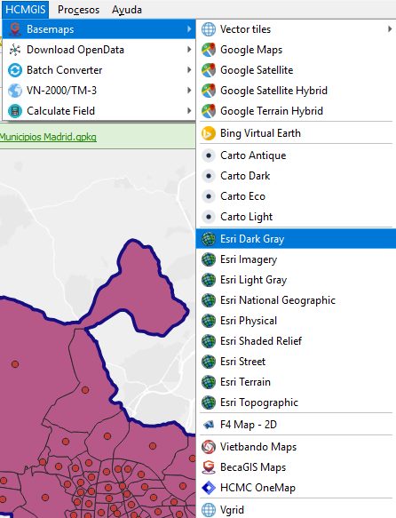

### **2.1 Añadir capas: /Datos Madrid/Barrios- .shp**

#### **2.1.1 Añadir capa**

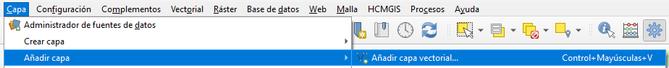

#### **2.1.2 Seleccione el archivo y le doy a añadir.**

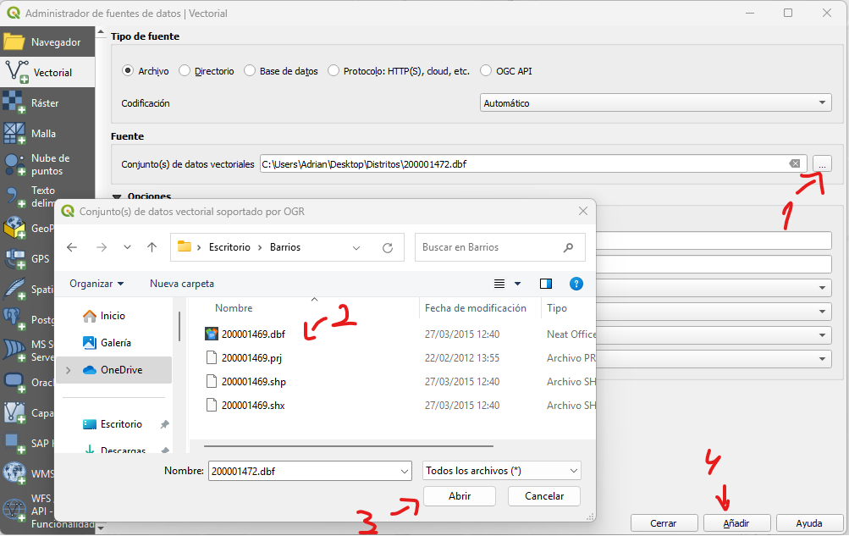

#### **2.1.3 Resultado**

Mapa resultado del importe de los datos de Barrios:

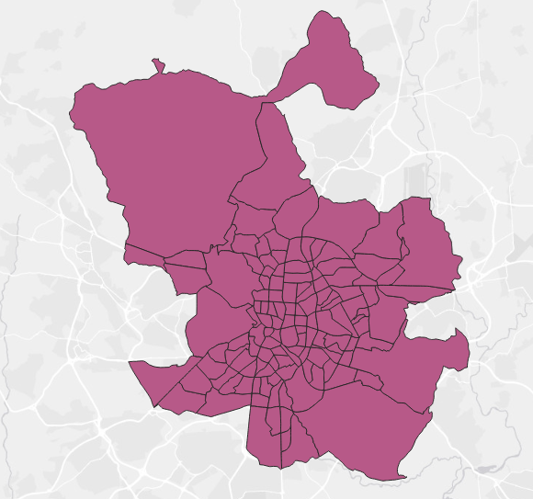

**2.1.4 Comprobación de los atributos**

Renombrado de la capa (click derecho a la capa > cambiar nombre de la capa “Barrios Madrid”)

Y a continuación comprobamos la tabla de atributos. Para ello click derecho a la capa > abrir tabla de atributos

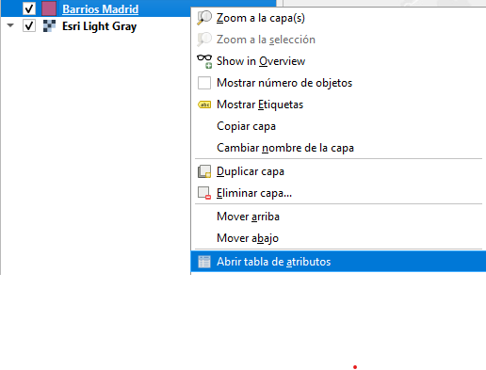

Contenido de la tabla:  
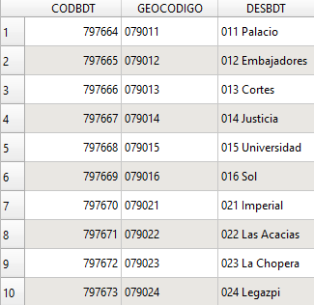

### **2.2 Centroides Barrios Madrid**

Un centroide es el centro geométrico de un objeto, en este caso de los barrios.

#### **2.2.1 Añadir capa**

En el menú superior Vectorial > htas. geométricas > centroides

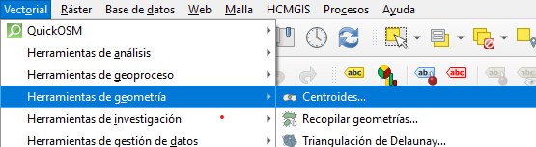

Seleccionamos el campo de los Barrios de madrid y ejecutar:

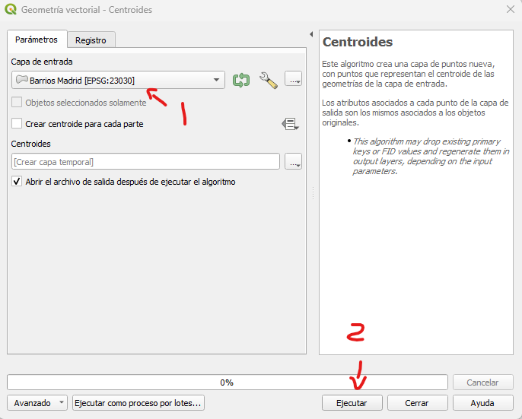

#### **2.2.2 Resultado**

El resultado será una capa con estos puntos verdes:

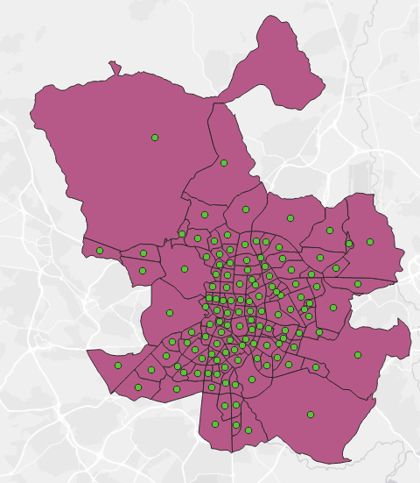

### **2.3 Contorno de los barrios**

#### **2.3.1 Disolver**

Debemos ir a caja de herramientas (situado en el menú de la derecha) > geoprocesamiento vectorial > Disolver

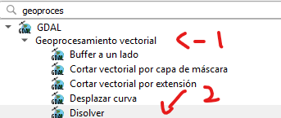

#### **2.3.2 Disolver Centroides**

Disolver se encargará de “eliminar el contenido interno”, para así mostrar únicamente el borde exterior.

Para ello debes seleccionar la capa de los centroides y ejecutar.

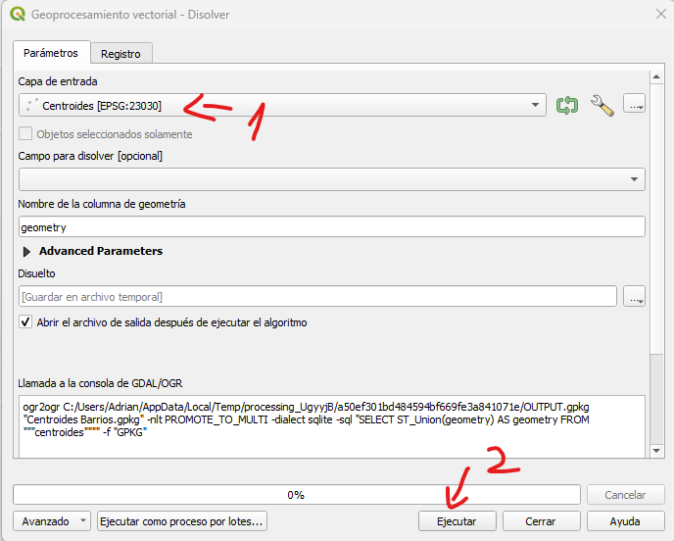

#### **2.3.3 Resultado**

Capa resultante:

(Debes moverla de sitio para verla correctamente)

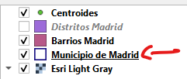

Borde del municipio restante:

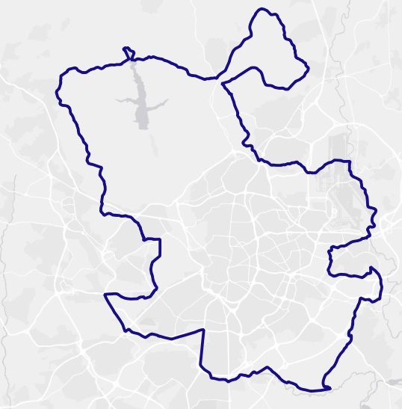

### **2.4 Distritos de Madrid**

#### **2.4.1 Añadir la capa de distritos**

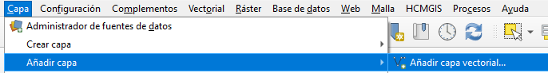

Añadimos el archivo .dbf facilitado:

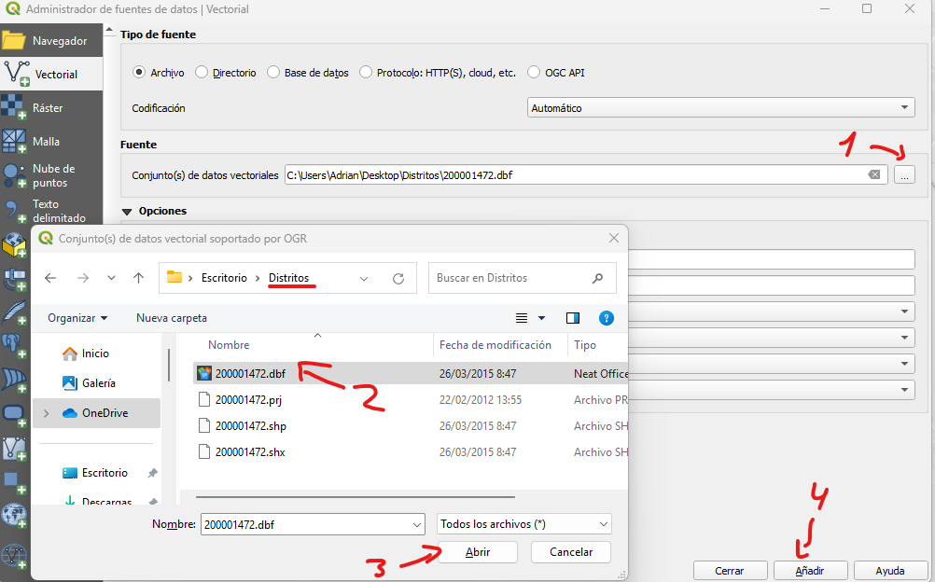

#### **2.4.2 Resultado**

Resultado de la capa:



Resultado del mapa:

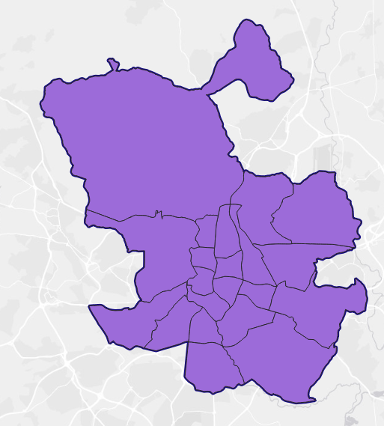

#### **2.4.3 Comprobación de los datos**

COmprobación de la tabla de atributos, mediante click derecho en la capa > abrir tabla de atributos:

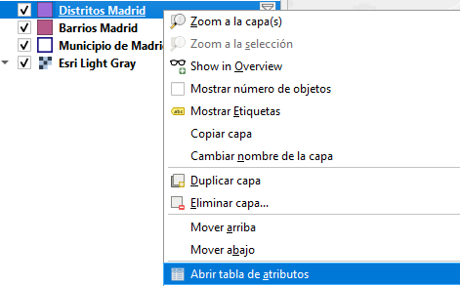

Contenido de la tabla:  
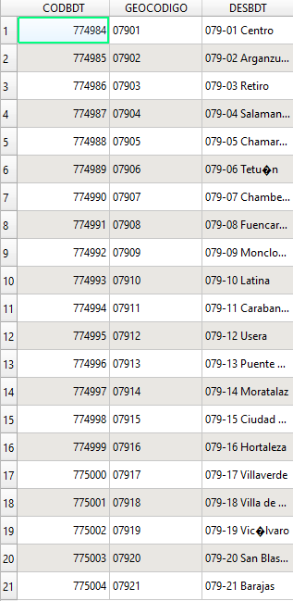

#### **2.4.4 Creación de filtro**

Para crear un filtro sobre la capa Distritos Madrid, debes dar click derecho a la capa > Filtrar:

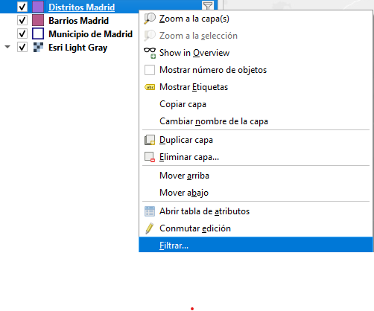

Para la creación del filtro, se pone lo que sea como el 79%:

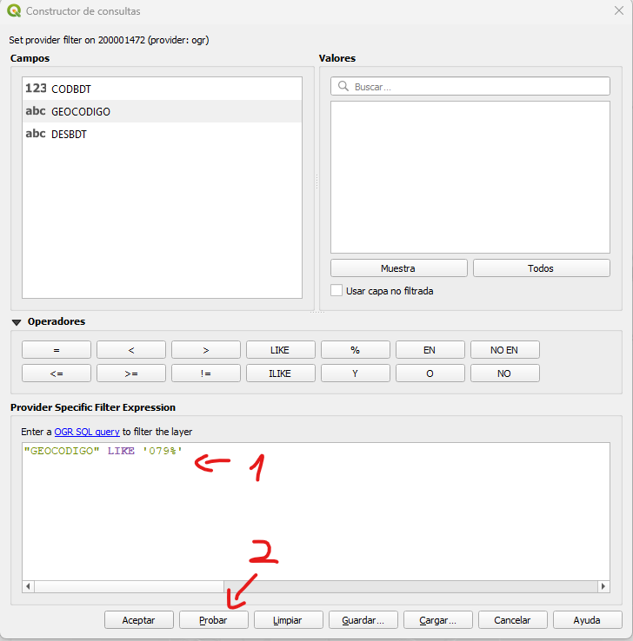

Resultado de la ejecución del filtro:

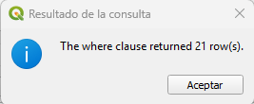

### **2.5 Etiquetas en los municipios**

#### **2.5.1 Añadir etiquetas**

Para ello debemos dar click derecho a distritos madrid > propiedades >etiquetas.

Posteriormente seleccionamos el valor DESBDT, aplicamos y guardamos:

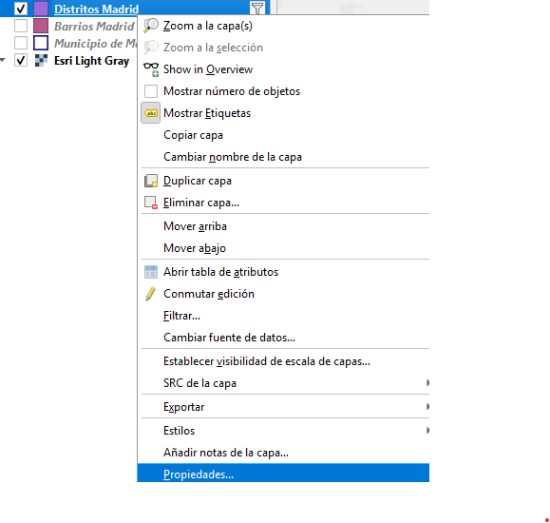

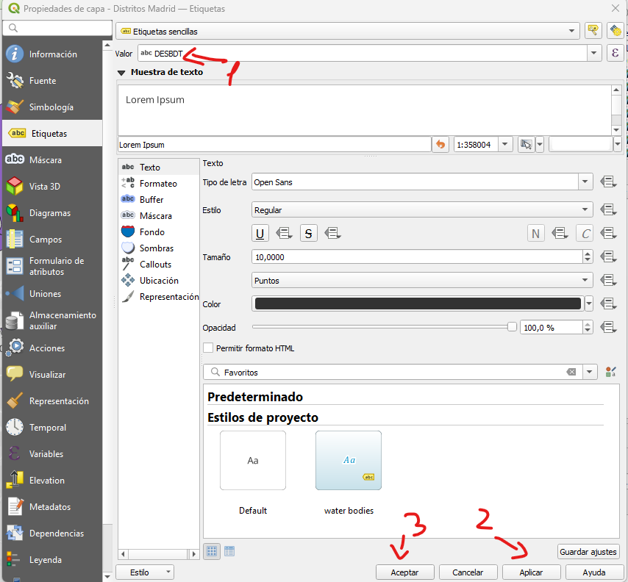

Resultado de las etiquetas en el mapa:

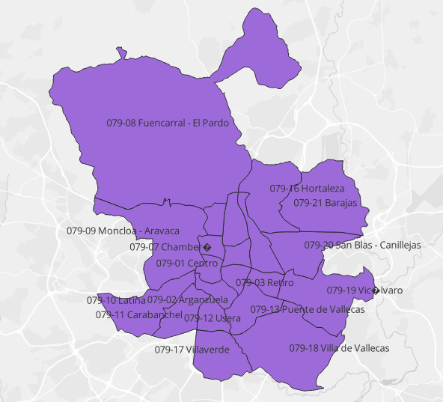

### **2.6 Resultado hasta el momento**

He decidido quitar los fondos para ver con mayor claridad cada capa:

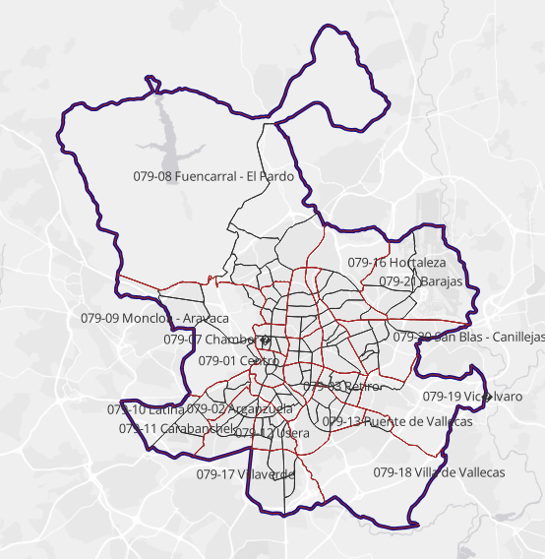

### **2.7 Centroide capa distritos**

#### **2.7.1 Creación de capa de centroides**

En el menú superior > Vectorial > htas. geométricas > centroides

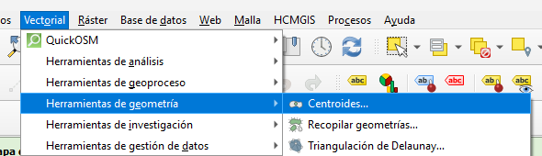

Selecciono la capa llamada “Distritos Madrid” y ejecutar:

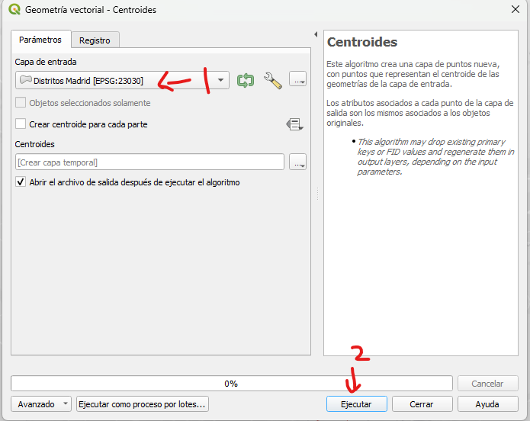

#### **2.7.2 Comprobación de validez**

Selecciono la herramienta de análisis de validez de Qgis, que se encuentra en el menú superior > Vectorial > htas. geométricas > Comprobar validez:

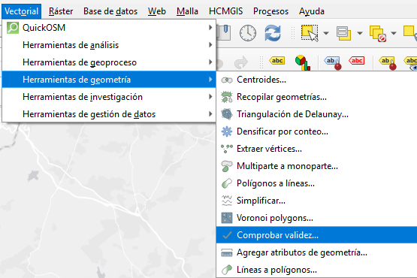

Selecciono la capa a comprobar (Generada en el apartado anterior) y le doy a ejecutar:

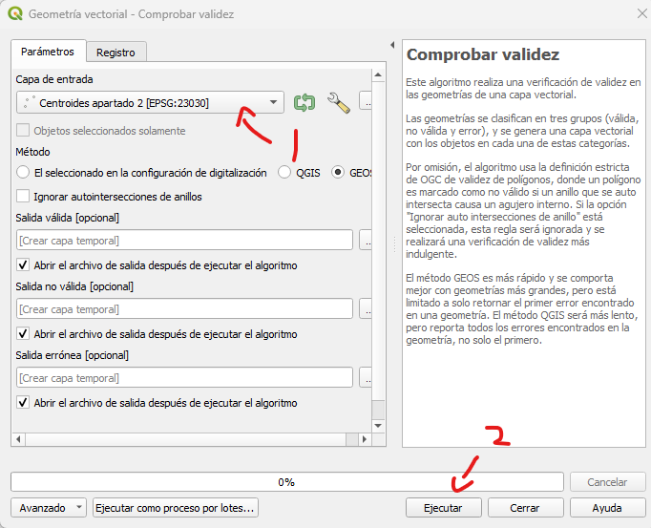

Y obtengo como resultado lo siguiente:

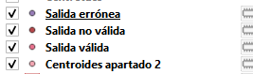

Lo cual indica que hay que corregir la geometría para obtener un resultado correcto. para ello hay que hacer lo siguiente.

#### **2.7.3 Corrección de la geometría**

Ir al menu lateral derecho > Geometría Vectorial > Corregir geometrías:

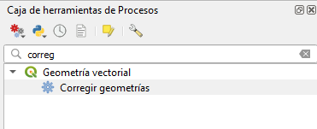

Tras abrir la herramienta, seleccione la capa de “Distritos Madrid” que es la que contiene errores, y ejecuto:

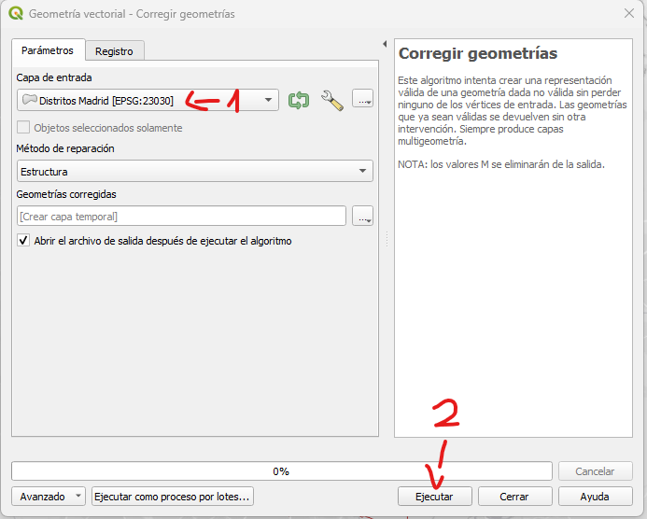

Tras esto obtuve como resultado una capa geométrica corregida:



#### **2.7.4 Generación de centroides**

Calculamos los centroides con las geometrías corregidas:

Yendo al menú superior > Vectorial > htas. geométricas > centroides

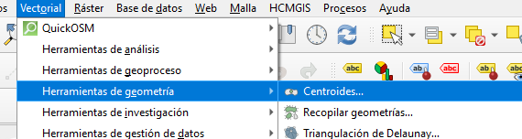

Tras esto seleccioné la capa corregida obtenida previamente:

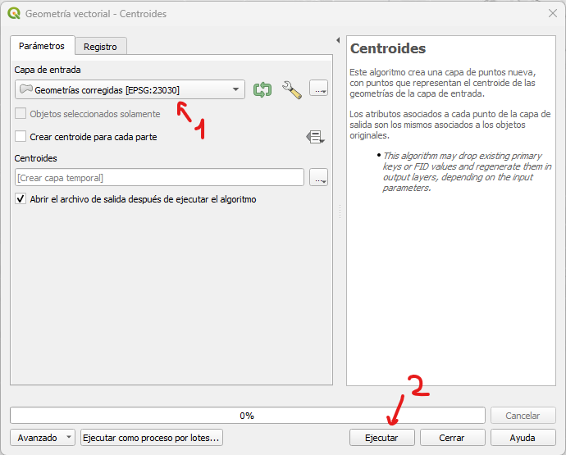

Obtuve como resultado la capa de centroides corregida y la renombre a “centroides comunidad” con click derecho en la capa > cambiar nombre:



### **2.8 Contorno del municipio de Madrid**

#### **2.8.1 Creación de capa de centroides**

Vamos a la capa de barrios y generamos el contorno del municipio de Madrid

Para ello debo ir a la capa de Barrios de Madrid dar click derecho en el > propiedades > simbología y ahí seleccionar un borde:

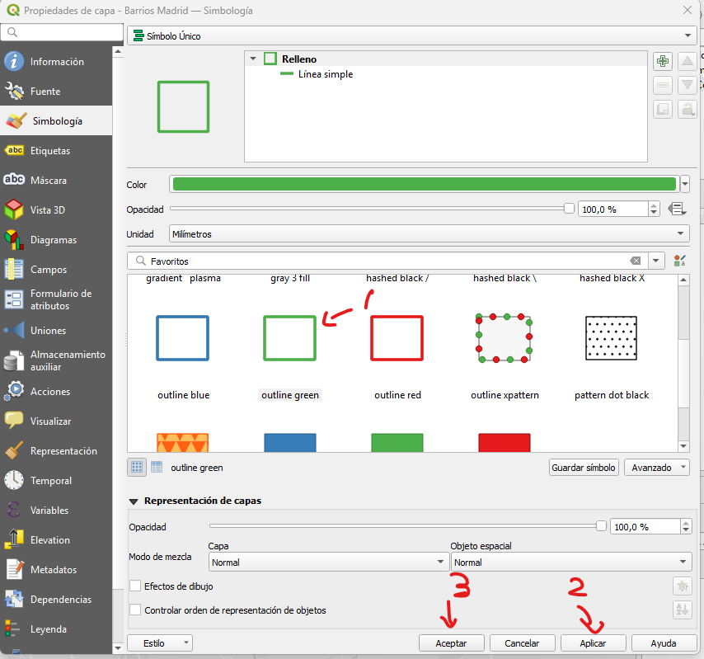

Resultado con el contorno:  
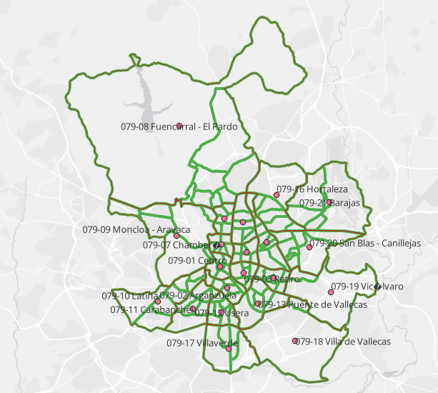

### **2.9 Centroide capa Barrios**

#### **2.9.1 Creación de capa de centroides**

En el menú superior > Vectorial > htas. geométricas > centroides

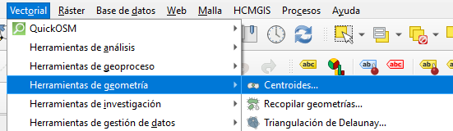

Selecciono la capa Barrios de Madrid:

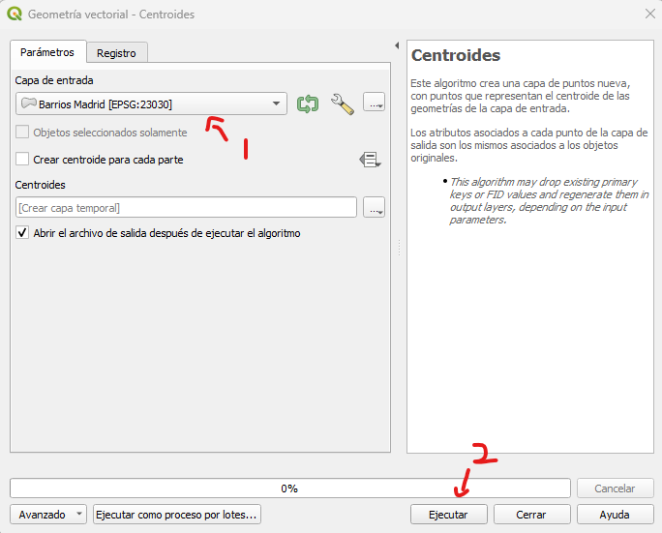

#### **2.9.2 Resultado**

Capa:  


Resultado en el mapa:  
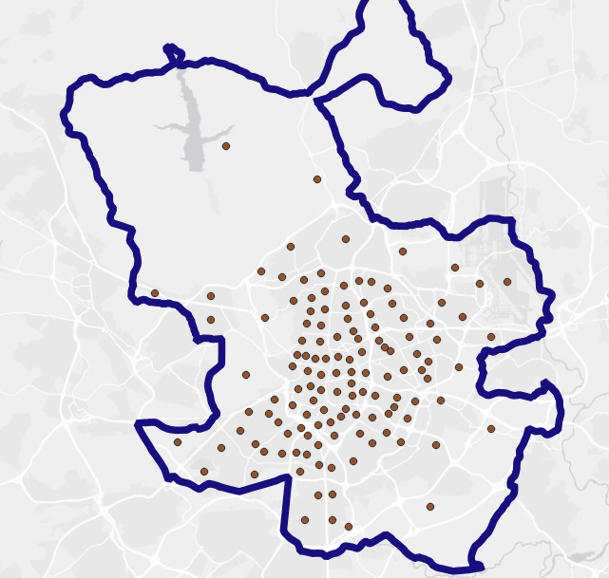

#### **2.9.3 Posible error**

En caso de tener un error y no se muestre, debes asignar EPSG:23030:

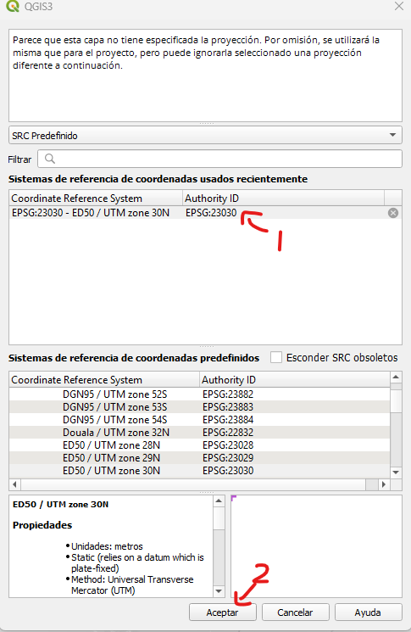

### **2.10 Matriz de distancia**

#### **2.9.1 Creación de la matriz de distancia**

En el menú superior Vectorial > htas. de análisis > Matriz de distancia:

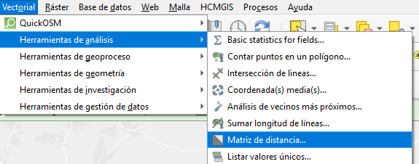

Ahora selecciono desde donde (Centroide municipios) y su id hasta donde (centroides comunidad) y su valor (CODBDT) y le doy a ejecutar:

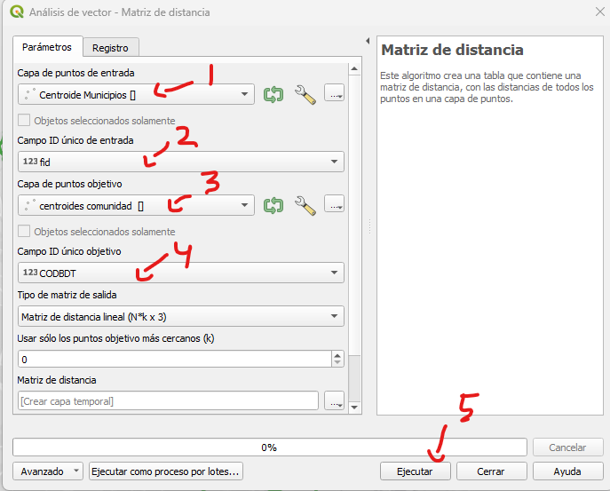

#### **2.9.2 Resultado**

Capa resultante;



Mapa resultante:  
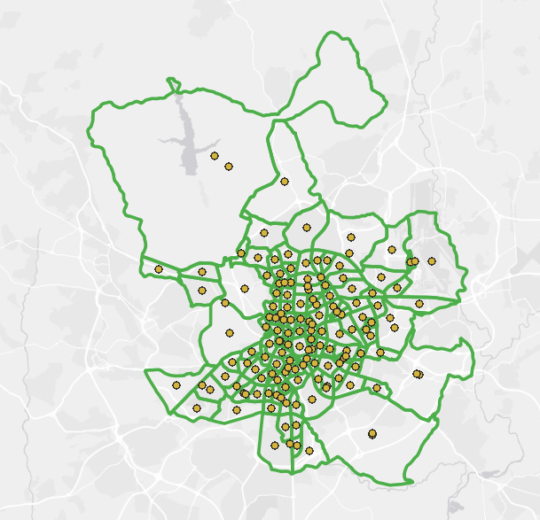

#### **2.9.3 Comprobación de los valores**

Dando click derecho > mostrar tabla de atributos:

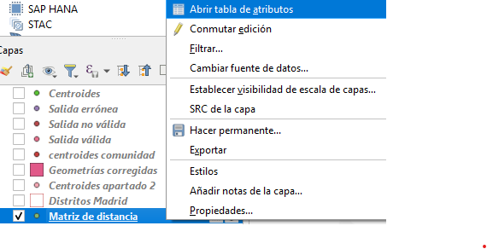

Contenido de la tabla:

Es un contenido lógico y sin valores nulos.

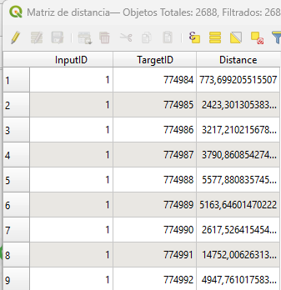

#### **2.9.4 En caso de error**

En caso de tener un error y no se muestre, debes asignar EPSG:23030:



### **2.11 Etiquetado del mapa**

#### **2.11.1 Activación y configuración**

Para ir al apartado de activación y configuración, debes ir la capa, click derecho > propiedades > simbología :

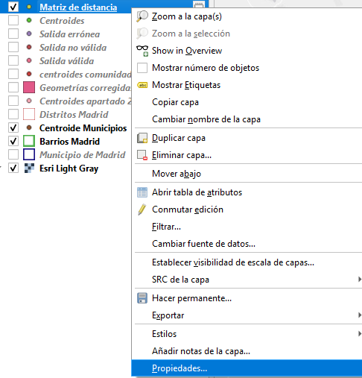

Tras esto debes activar el modo graduado (Punto 2 en la imagen), poner como valor la distancia, añadir las 7 clases, clasificar para activar el filtro y aplicar y guardar:

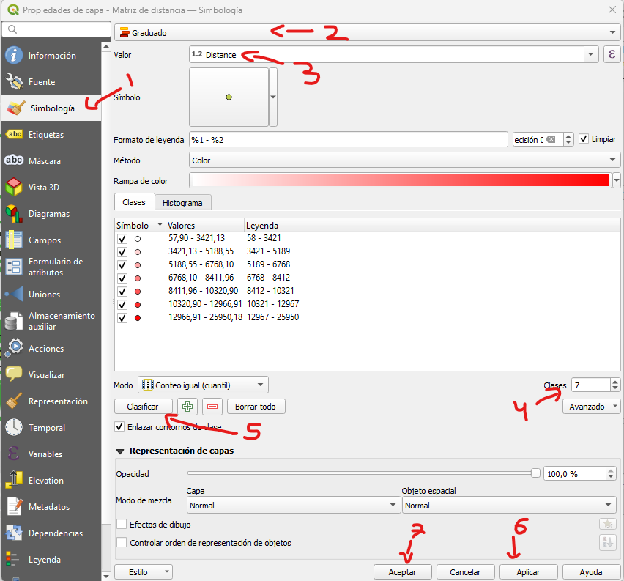

Tras esto obtendremos este resultado en el mapa con los valores de la matriz de distancia mostrados en función a su longitud:

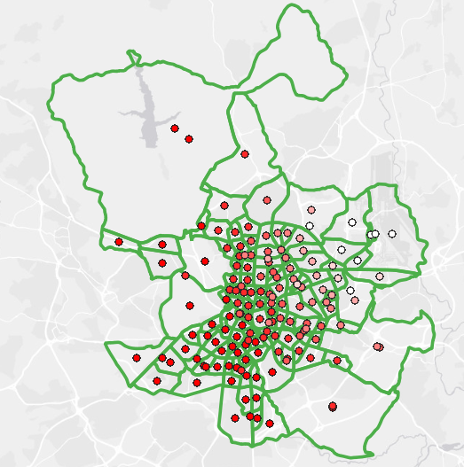

### **2.12 Resultado:**

#### **2.12.1 Capas**

Las capas resultantes son las siguientes, siendo las de las salidas erróneas temporales:

#### 

#### **2.12.2 Mapa**

El resultado del mapa con todos los apartados anteriores es el siguiente:

